Cách lọc tạp âm và tiếng vang trong file ghi âm
bằng ứng dụng Voice Memos trên iPhone
Tính năng Enhancing Recording mới trên ứng dụng Voice Memos có thể loại bỏ tạp âm và tiếng vang khỏi các file ghi âm chỉ với một cú chạm tay duy nhất.

Nếu bạn ghi âm trong môi trường nhiều tiếng ồn hoặc trong phòng kín, file ghi âm bạn nhận được chắc chắn lẫn rất nhiều tạp âm và tiếng vang (echo). Gặp phải trường hợp này, bạn có thể loại bỏ tạp âm và tiếng vang khỏi file ghi âm sử dụng ứng dụng Voice Memos (Ghi âm) trên iPhone và iPad.
Bên cạnh việc tung ra các tính năng lớn trên iOS 14 như Picture-in-Picture, widget màn hình chính, thay đổi ứng dụng mặc định…, Apple còn bổ sung các tùy chọn nhỏ nhưng hữu ích vào các ứng dụng hiện có của hãng. Đơn cử là tính năng Enhancing Recording (Cải thiện bản ghi âm) trên ứng dụng Voice Memos (Ghi âm) mặc định. Với tính năng mới, người dùng có thể lọc tạp âm và tiếng vang trong file ghi âm, không cần nhờ đến ứng dụng bên thứ ba.
Enhancing Recording chỉ có trên iOS 14 và các phiên bản mới hơn. Bởi vậy, nếu muốn sử dụng nó, bạn cần nâng cấp iPhone và iPad lên phiên bản iOS ổn định mới nhất. Ngoài ra, nếu bạn đã gỡ cài đặt ứng dụng Voice Memos, bạn có thể tải nó về từ App Store.
Mở ứng dụng Voice Memos (Ghi âm) từ biểu tượng trên màn hình chính, App Library, hoặc trình tìm kiếm Spotlight.
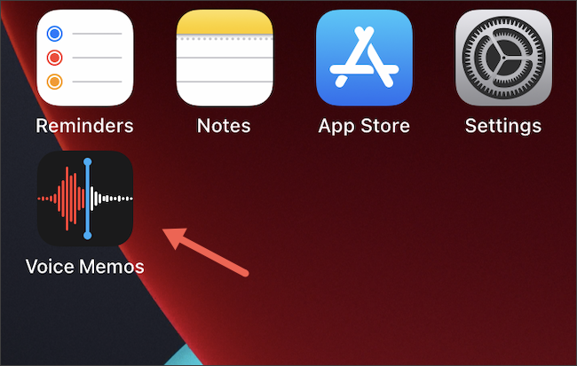
Chọn file ghi âm bạn muốn lọc tạp âm và tiếng vang, sau đó bấm nút hình ba dấu chấm ở phía dưới góc trái.
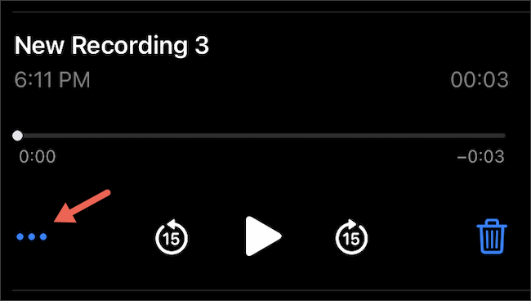
Mặc định, Voice Memos sẽ ghi đè file kết quả sau khi áp dụng bộ lọc tạp âm và tiếng vang. Tuy nhiên, đôi khi kết quả xuất ra lại không như ý muốn. Bởi vậy, trước khi thực hiện, bạn nên tạo bản sao lưu file ghi âm gốc.
Để thực hiện, bạn chọn tùy chọn Duplicate (Nhân bản) từ trình đơn mở ra.
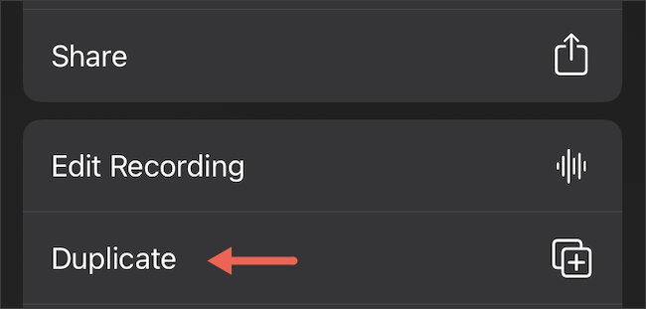
Ngay lập tức, Voice Memos sẽ tạo ra một bản sao giống hệt file ghi âm gốc với chữ “copy” ở cuối tên file.
Bây giờ, bạn có thể áp dụng bộ lọc tạp âm và tiếng vang không sợ làm ảnh hưởng đến file gốc.
Từ trình đơn mở ra, bạn chọn tùy chọn Edit Recording (Sửa bản ghi).
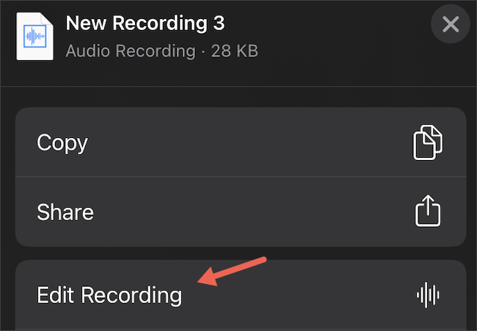
Tiếp theo, bạn bấm nút hình cây đũa thần ở phía trên góc trái.
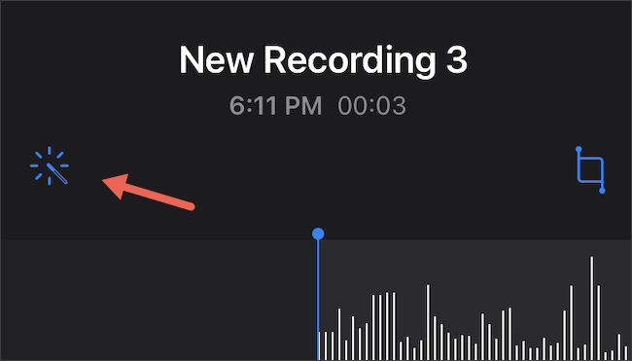
Bấm nút Replace (Thay thế) và Voice Memos sẽ khởi chạy quá trình loại bỏ tạp âm và tiếng vang. Thời gian xử lý nhanh hay chậm tùy vào độ dài của file ghi âm. Khi bạn thấy nút Done (Xong) sáng lên nghĩa là quá trình loại bỏ tạp âm và tiếng vang đã hoàn thành.
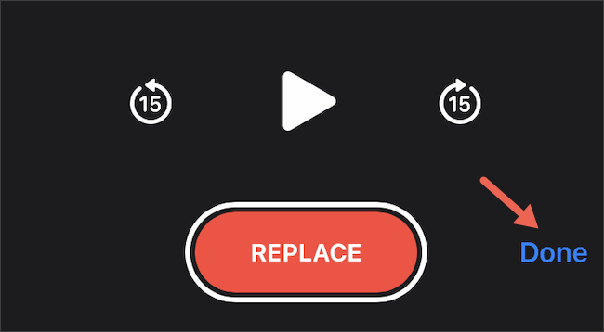
Bấm nút Play để nghe lại file kết quả. Nếu hài lòng, bạn bấm nút Done (Xong) để lưu lại nó.
Ca Tiếu
https://www.howtogeek.com/692163/how-to-reduce-background-noise-and-echo-in-iphone-voice-memos/

